ТИПОВАЯ ТЕХНОЛОГИЧЕСКАЯ КАРТА (ТТК)

ПРОИЗВОДСТВО РАБОТ ПО МОНТАЖУ МЕТАЛЛИЧЕСКИХ ВОЗДУХОВОДОВ
ВНУТРЕННИХ СИСТЕМ ВЕНТИЛЯЦИИ

1. ОБЛАСТЬ ПРИМЕНЕНИЯ

1.1. Типовая технологическая карта (именуемая далее по тексту ТТК) разработана на комплекс работ по монтажу металлических воздуховодов внутренних систем вентиляции.

1.2. Типовая технологическая карта предназначена для использования при разработке Проектов производства работ (ППР), Проектов организации строительства (ПОС), другой организационно-технологической документации, а также с целью ознакомления рабочих и инженерно-технических работников с правилами производства монтажных работ.

1.3. Цель создания представленной ТТК дать рекомендуемую схему технологического процесса по проведению монтажных работ, показать состав и содержание ТТК, примеры заполнения необходимых таблиц.

1.4. На базе ТТК в составе ППР (как обязательные составляющие Проекта производства работ) разрабатываются Рабочие технологические карты на выполнение отдельных видов монтажных работ.

При привязке Типовой технологической карты к конкретному объекту и условиям строительства уточняются схемы производства, объемы работ, затраты труда, средства механизации, материалы, оборудование, и т.п.

1.5. Все Рабочие технологические карты разрабатываются по рабочим чертежам проекта, регламентируют средства технологического обеспечения и правила выполнения технологических процессов при производстве монтажных работ.

1.6. Нормативной базой для разработки технологических карт являются: СНиП, СН, СП, ГЭСН-2001 ЕНиР, производственные нормы расхода материалов, прогрессивные местные нормы и расценки, нормы затрат труда, нормы расхода материально-технических ресурсов.

1.7. Рабочие технологические карты рассматриваются и утверждаются в составе ППР руководителем Генеральной подрядной строительно-монтажной организации, по согласованию с организацией Заказчика, Технического надзора Заказчика и организациями, в ведении которых будет находиться эксплуатация данного здания, сооружения.

1.8. Применение ТТК способствует улучшению организации производства, повышению производительности труда и его научной организации, снижению себестоимости, улучшению качества и сокращению продолжительности строительства, безопасному выполнению работ, организации ритмичной работы, рациональному использованию трудовых ресурсов и машин, а также сокращению сроков разработки ППР и унификации технологических решений.

1.9. В состав работ, последовательно выполняемых при монтаже приточной системы вентиляции, входят:

- сбор изготовленных деталей вентиляции;

- монтаж вентиляционной системы по проектной схеме;

- пусконаладочные работы вентиляционной системы.

1.10. Вентиляция - регулируемый воздухообмен в помещениях служит главным образом для создания условий воздушной среды, благоприятных для здоровья человека, отвечающих требованиям технологического процесса, сохранения оборудования и строительных конструкций здания, хранения материалов и продуктов.

1.11. Человек в зависимости от рода деятельности (энергетических затрат) выделяет в окружающий воздух тепло (100 ккал/час и больше), водяные пары (40-70 г/час) и углекислоту (23-45 л/час); производственные процессы могут сопровождаться неизмеримо большими выделениями тепла, водяных паров, вредных паров, газов и пыли. В результате этого воздух в помещении утрачивает гигиенические качества, благоприятные для самочувствия, здоровья и работоспособности человека.

Гигиенические требования к вентиляции сводятся к поддержанию определенных метеорологических условий воздуха (температура, влажность и подвижность) и его чистоты.

1.12. Сущность вентиляции заключается в следующем: приточный воздух перемешивается с воздухом помещения и в результате происходящего при этом теплообмена или массообмена в помещении создаются заданные параметры воздуха.

1.13. Работы следует выполнять, руководствуясь требованиями следующих нормативных документов:

СНиП 3.01.01-85*. Организация строительного производства;

СНиП 3.05.01-85. Внутренние санитарно-технические системы;

СНиП 3.05.05-84. Технологическое оборудование и технологические трубопроводы;

СНиП 12-03-2001. Безопасность труда в строительстве. Часть 1. Общие требования;

СНиП 12-04-2002. Безопасность труда в строительстве. Часть 2. Строительное производство.

2. ОРГАНИЗАЦИЯ И ТЕХНОЛОГИЯ ВЫПОЛНЕНИЯ РАБОТ

2.1. В соответствии со СНиП 3.01.01-85* "Организация строительного производства" до начала выполнения строительно-монтажных (в том числе подготовительных) работ на объекте Генподрядчик обязан получить в установленном порядке разрешение от Заказчика на выполнение монтажных работ. Основанием для начала работ может служить Акт освидетельствования скрытых работ по подготовке помещений к монтажу вентиляции.

2.2. Монтаж систем вентиляции осуществляют в соответствии с требованиями СНиП, Рабочего проекта, Проекта производства работ и инструкций заводов-изготовителей оборудования. Замена предусмотренных проектом материалов и оборудования допускается только по согласованию с проектной организацией и заказчиком.

2.3. Требования к монтажу систем вентиляции сводятся к тому, чтобы были обеспечены проектные параметры воздушной среды в вентилируемых помещениях. Этого достигают максимальной герметизацией систем воздуховодов и оборудования, необходимой звукоизоляцией, надлежащими условиями для эксплуатации, ремонта и замены оборудования.

Сокращение сроков выполнения монтажно-сборочных работ, при сохранении их высокого качества, достигается при высокой индустриализации работ, заключающейся в использовании стандартных секций вентиляционных камер, блоков и узлов воздуховодов (фасонных частей - диффузор, конфузор, колена, тройники, крестовины; регулирующих устройств - клапанов, шиберов, дроссельных устройств; креплений; подвесок; скоб; кронштейнов; фланцев) заводского изготовления или выполненных в мастерских соответствующим механическим оборудованием. На месте, как правило, только собирают изготовленные детали, применяя механизмы для перемещения заготовок и вентиляционного оборудования.

2.4. До начала монтажа вентиляционных систем должны быть полностью закончены и приняты заказчиком следующие работы:

- монтаж междуэтажных перекрытий, стен и перегородок;

- устройство фундаментов или площадок для установки вентиляторов, кондиционеров и другого вентиляционного оборудования;

- строительные конструкции вентиляционных камер приточных систем;

- гидроизоляционные работы в местах установки кондиционеров, приточных вентиляционных камер, мокрых фильтров;

- устройство полов (или соответствующей подготовки) в местах установки вентиляторов на пружинных виброизоляторах, а также "плавающие" основания для установки вентиляционного оборудования;

- устройство опор для установки крышных вентиляторов, выхлопных шахт и дефлекторов на покрытиях зданий;

- подготовка отверстий в стенах, перегородках, перекрытиях и покрытиях, необходимых для прокладки воздуховодов;

- устройство фундаментов, оснований и площадок для установки вентиляционного оборудования;

- нанесение на внутренних и наружных стенах всех помещений вспомогательных отметок, равных проектным отметкам чистого пола плюс 500 мм;

- оштукатуривание (или облицовка) поверхностей стен и ниш в местах прокладки воздуховодов;

- подготовлены монтажные проемы в стенах и перекрытиях для подачи крупногабаритного оборудования и воздуховодов и смонтированы кран-балки в вентиляционных камерах;

- установлены в соответствии с рабочей документацией закладные детали в строительных конструкциях для крепления оборудования и воздуховодов;

- обеспечена возможность включения электроинструментов, а также электросварочных аппаратов на расстоянии не более 50 м одного от другого;

- остеклены оконные проемы в наружных ограждениях, утеплены входы и отверстия;

- выполнены мероприятия, обеспечивающие безопасное производство монтажных работ.

Приемка объекта под монтаж должна производиться работниками монтажной организации по акту.

2.5. При приемке объекта под монтаж должны проверяться:

соблюдение всех требований СНиПа и действующих технических условий;

наличие и правильное оформление актов на скрытые работы;

геометрические размеры и привязки к строительным конструкциям фундаментов под вентиляционное оборудование и кондиционеры, опорных конструкций на кровле здания для установки крышных вентиляторов и дефлекторов, отверстий для прохода воздуховодов, монтажных проемов;

правильность установки закладных деталей;

устройство ограждений проемов, настилов и навесов.

2.6. Погрузка заготовок на автотранспортные средства на заготовительных предприятиях должна производиться силами предприятия, разгрузка на объекте - силами монтажного участка.

2.7. При перевозках воздуховодов в зависимости от их вида и габаритов следует предусматривать:

для воздуховодов небольших сечений - контейнеризацию или пакетирование;

для воздуховодов больших сечений - телескопическую укладку;

для полуфабрикатов - специальную упаковку.

2.8. Погрузочно-разгрузочные и такелажные работы на объектах рекомендуется производить с максимальным использованием средств механизации с помощью рабочих, входящих в состав бригад монтажников.

2.9. К работам по подъему и перемещению грузов допускаются лица не моложе 18 лет, прошедшие специальное обучение по программе такелажников и получившие соответствующее удостоверение.

2.10. В качестве механизированных грузоподъемных средств на объектах следует использовать лебедки, автопогрузчики, автокраны, стреловые краны на пневмоколесном и гусеничном ходу, башенные и козловые краны.

2.11. Строповку воздуховодов и вентоборудования рекомендуется производить инвентарными грузозахватными средствами.

Стропы следует выбирать в зависимости от вида, массы поднимаемого груза и способа строповки. Наиболее распространенные стропы приведены на рис.1.

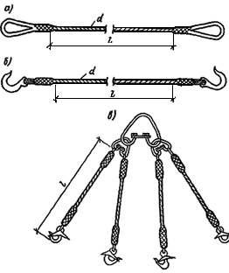

Рис.1. Стропы

а- облегченный строп с петлями; б- облегченный строп с крюками;
в- четырехветвевой строп

2.12. Поднимаемый груз следует удерживать от вращения оттяжками из пеньковых канатов диаметром 20-25 мм или оттяжками из стальных канатов диаметром 8-12 мм. Для горизонтальных элементов вентсистем (укрупненные узлы воздуховодов) следует применять две оттяжки, для вертикальных (секции кондиционеров, крышные вентиляторы, воздуховоды и др.) - одну.

Наиболее распространенные методы строповки приведены на рис.2-24.

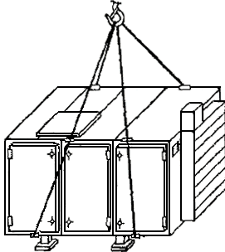

Рис.2. Строповка ВПА-40

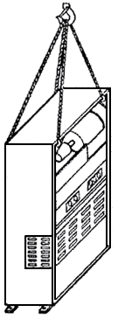

Рис.3. Строповка автономного кондиционера КТР-1-2,0-0,46

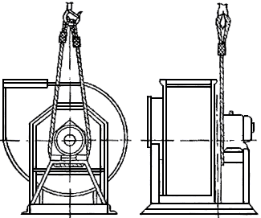

Рис.4. Строповка радиальных (центробежных) вентиляторов исполнения N 1

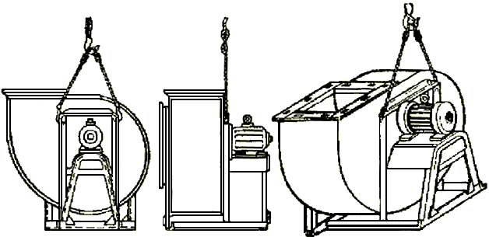

Рис.5. Строповка вентиляторов Ц4-70 N 6-8 исполнения N 1

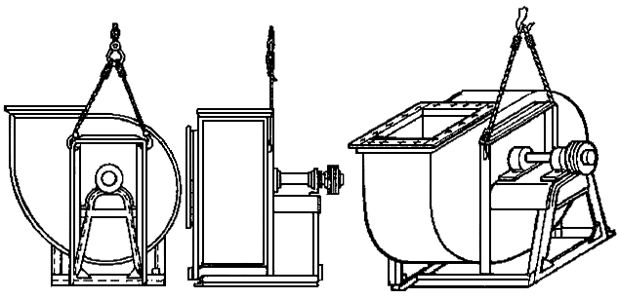

Рис.6. Строповка вентиляторов Ц4-70 N 6-8 исполнения N 6

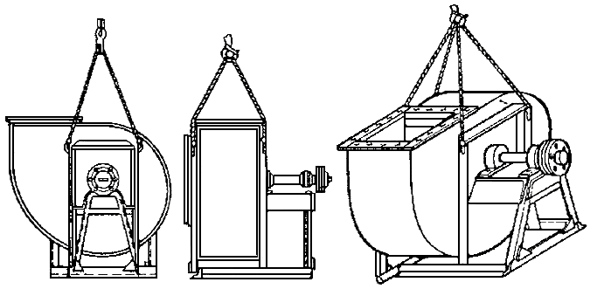

Рис.7. Строповка вентиляторов Ц4-70 N 10, 12,5

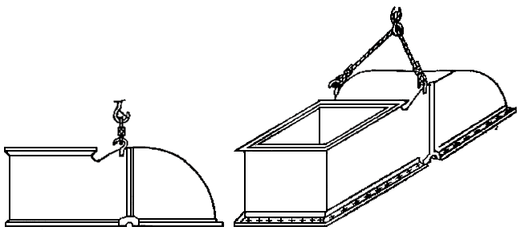

Рис.8. Строповка верхней части кожуха вентиляторов Ц4-76 N 16, 20

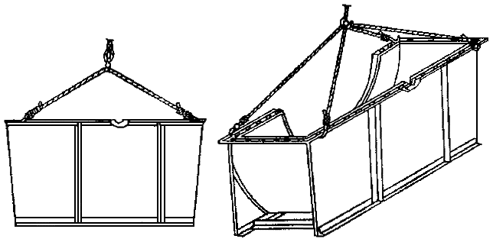

Рис.9. Строповка нижней части кожуха вентиляторов Ц4-76 N 16, 20

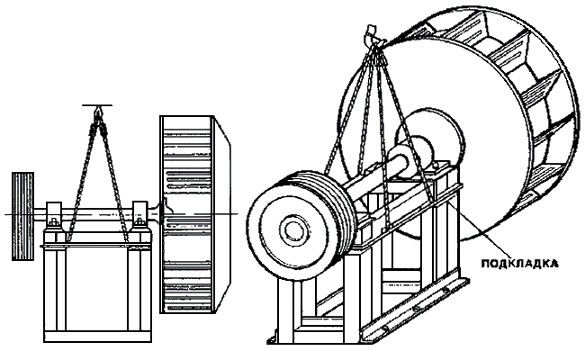

Рис.10. Строповка вала с рамой вентиляторов Ц4-76 N 16, 20

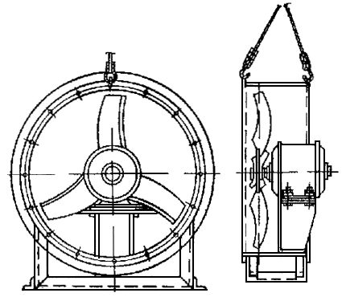

Рис.11. Строповка осевого вентилятора

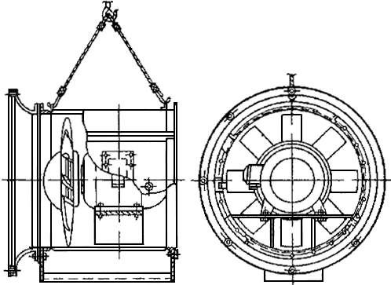

Рис.12. Строповка осевого вентилятора

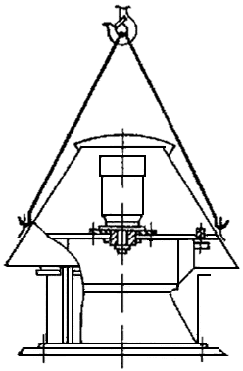

Рис.13. Строповка вентилятора ВКР-6,3.30.45.6.01

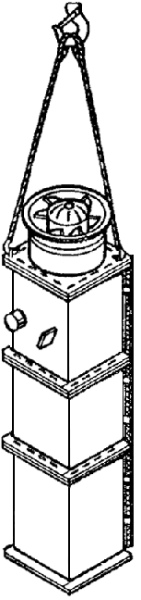

Рис.14. Строповка воздушно-тепловой завесы А6,3 СТД 729.00.00.001

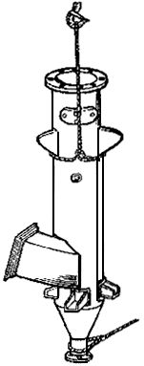

Рис.15. Строповка скруббера

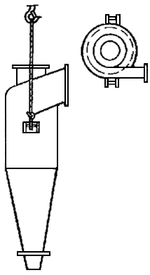

Рис.16. Строповка циклона типа ЦН

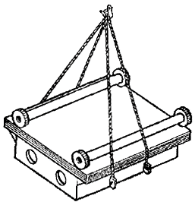

Рис.17. Строповка упаковки камеры орошения ОКФ

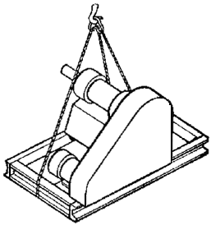

Рис.18. Строповка упаковки привода вентагрегата

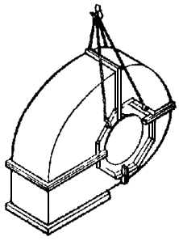

Рис.19. Строповка упаковки колеса и направляющего аппарата в кожухе

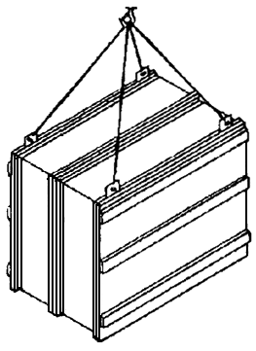

Рис.20. Строповка упаковки фильтра воздушного ФР-3

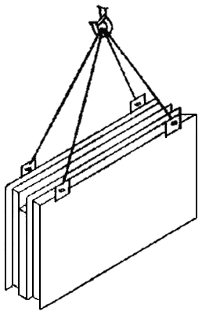

Рис.21. Строповка упаковки клапана

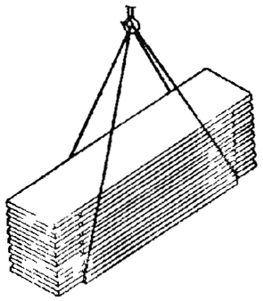

Рис.22. Строповка упаковки камер КО и ВК

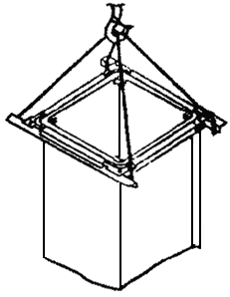

Рис.23. Строповка воздуховода

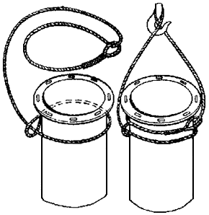

Рис.24. Строповка укрупненного узла, поднимаемого в вертикальном положении

2.13. Способ монтажа воздуховодов следует выбирать в зависимости от их положения (горизонтальное, вертикальное), размещения относительно конструкций (внутри или снаружи здания, у стены, у колонн, в межферменном пространстве, в шахте, на кровле здания) и характера здания (одно- или многоэтажное, промышленное, общественное и т.п.).

2.14. В качестве фасонных частей сложной геометрической формы, а также для присоединения вентиляционного оборудования, воздухораспределителей, шумоглушителей и других устройств, расположенных в подшивных потолках, камерах и т.п., следует применять гибкие воздуховоды из стеклоткани СПЛ, металлотканевые, алюминиевой фольги и др. Применение гибких воздуховодов в качестве прямых звеньев не допускается.

В целях снижения аэродинамического сопротивления детали из гибких рукавов в смонтированном положении должны иметь минимальную степень сжатия.

2.15. Монтаж металлических воздуховодов должен производиться, как правило, укрупненными блоками в следующей последовательности:

разметка мест установки средств крепления воздуховодов;

установка средств крепления;

согласования со строителями мест расположения и способов крепления грузоподъемных средств;

установка грузоподъемных средств;

доставка к месту монтажа деталей воздуховодов;

проверка комплектности и качества доставленных деталей воздуховодов;

сборка деталей воздуховодов в укрупненные блоки;

установка блока в проектное положение и закрепление его;

установка заглушек на верхних торцах вертикальных воздуховодов, расположенных на высоте до 1,5 м от пола.

2.16. Длина блока определяется размерами сечения и типом соединения воздуховодов, условиями монтажа и наличием грузоподъемных средств.

Длина укрупненных блоков горизонтальных воздуховодов, соединяемых на фланцах, не должна превышать 20 м.

2.17. Схемы организации рабочей зоны при монтаже воздуховодов даны на рис.25-28.

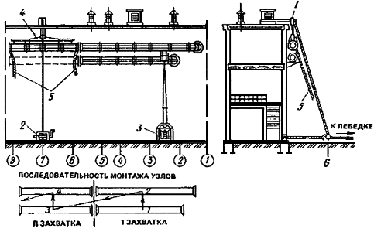

Рис.25. Схема организации рабочей зоны при монтаже воздуховодов по наружной стене здания

1- консоль с блоком; 2- лебедка; 3- автогидроподъемник; 4- траверса; 5- оттяжка; 6- блок

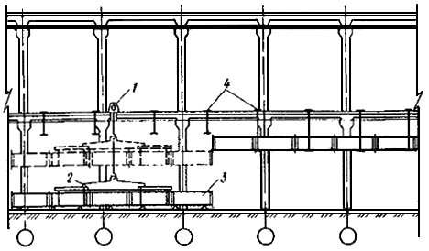

Рис.26. Схема организации рабочей зоны при монтаже горизонтальных воздуховодов в здании

1- лебедка; 2- траверса; 3- укрупненный узел воздуховода; 4- подвески

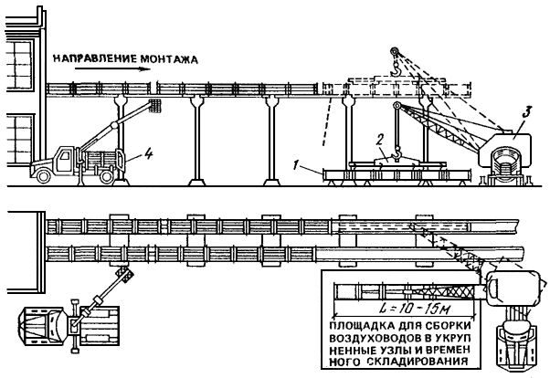

Рис.27. Схема организации рабочей зоны при монтаже горизонтальных воздуховодов на эстакаде

1- укрупненный узел воздуховода; 2- траверса; 3- автокран; 4- автогидроподъемник

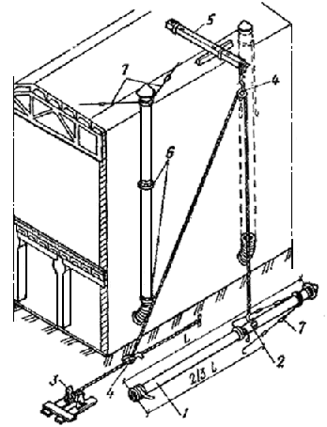

Рис.28. Схема организации рабочей зоны при монтаже вертикальных воздуховодов по наружной стене здания

1- укрупненный узел воздуховода; 2- полуавтоматический строп; 3- лебедка;
4- блок; 5- консоль; 6- кронштейны; 7- растяжка

2.18. В процессе монтажа воздуховодов должен осуществляться пооперационный контроль в соответствии с Картой операционного контроля.

Карта операционного контроля монтажа металлических воздуховодов

Таблица 1

Технологический процесс | Контролируемые показатели | Измерительный инструмент | Вид контроля
Поставка деталей воздуховодов к месту монтажа | Проверка комплектности системы вентиляции (наличие регулирующих устройств, средств крепления и т.д.) | - | Постоянный 100%. Визуально. Соответствие с комплектовочной ведомостью, эскизами
Разметка мест установки средств крепления воздуховодов | Шаг установки креплений в соответствии со СНиП 3.05.01-85 | Рулетка 10 м  Шнур  Отвес 200 г | Постоянный 100%
Сверление отверстий в строительных конструкциях | Глубина сверления | Метр стальной | Постоянный 100%
Установка средств крепления | Прочность установки креплений | - | Постоянный 100%. Визуально
Сборка в укрупненные узлы деталей воздуховодов, регулирующих и воздухораспределительных  устройств на площадке | Правильность сборки в соответствии с проектом. Герметичность соединений | - | Визуально. Постоянный 100%
Подъем на проектную отметку и соединение между собой укрупненных узлов воздуховодов с предварительным закреплением | Положение поперечных швов и разъемных соединений воздуховодов относительно строительных конструкций. Вертикальность стояков. Отсутствие изломов, кривизны на прямых участках воздуховодов | Отвес 200 г | Визуально. Постоянный 100%
Выверка смонтированных воздуховодов и окончательное закрепление их | Горизонтальность установки воздуховодов и соблюдение уклонов в разводящих участках воздуховодов. Плотность охвата воздуховода хомутами. Надежность и внешний вид креплений | Метр металлический, рулетка 10 м, уровень 300 мм | Постоянный 100%. Визуально
Присоединение воздуховодов к вентиляционному оборудованию | Правильность установки мягких вставок (отсутствие провиса) | - | Постоянный 100%. Визуально
Опробование действия регулирующих устройств | Плавность работы регулирующих устройств |  | Выходной 100%. Визуально

2.19. Монтаж вентиляторов должен производиться в следующей последовательности:

приемка помещений венткамер;

доставка вентилятора или отдельных его деталей к месту монтажа;

установка грузоподъемных средств;

строповка вентилятора или отдельных деталей;

подъем и горизонтальное перемещение вентилятора к месту установки;

установка вентилятора (сборка вентилятора) на опорных конструкциях (фундаменте, площадке, кронштейнах);

проверка правильности установки и сборки вентилятора;

закрепление вентилятора к опорным конструкциям;

проверка работы вентилятора.

2.20. В процессе монтажа вентиляторов должен осуществляться пооперационный контроль в соответствии с Картами операционного контроля.

Карта операционного контроля монтажа центробежных вентиляторов

Таблица 2

Технологический процесс | Контролируемые показатели | Измерительный инструмент | Вид контроля
Подача вентиляторного агрегата к месту установки | Проверка наличия и качества комплектующих деталей | - | Постоянный 100%. Визуально, соответствие паспортным данным вентилятора и электродвигателя
Установка рамы на подставки. Установка виброизоляторов под раму | Горизонтальность фундамента, рамы | Уровень 300 мм | Постоянный 100%
Установка вентиляторов на раму с виброизоляторами | Вертикальность по шкиву, горизонтальность вала | Отвес 200 г | Постоянный 100%
Сборка вентиляторов на раме:  установка станины вентилятора  установка нижней части кожуха вентилятора  установка турбины с креплением ее станины к раме  установка входного  патрубка | Прочность крепления. Зазор между кромкой переднего диска рабочего колеса и кромкой входного патрубка. Прочность крепления | -  Линейка | Визуально. Постоянный 100%
Установка верхней части кожуха и соединение на фланцах отдельных частей кожуха вентилятора | Герметичность соединения | - | Визуально. Постоянный 100%
Регулировка и окончательное крепление виброизоляторов на раме | Равномерность осадки виброизоляторов. Прочность крепления виброизоляторов к раме | - | Визуально. Постоянный 100%
Балансировка турбины перед пуском | Правильность положения колеса турбины | - | Постоянный 100%. Визуально, опробование от руки (при прокручивании риски не должны совпадать)
Установка салазок и электродвигателя на салазки | Параллельность салазок. Прочность крепления электродвигателя к салазкам. Прочность соединения электродвигателя с вентилятором.  Параллельность осей валов вентилятора и электродвигателя.  Легкость вращения валов вентилятора и электродвигателя | Уровень 300 мм  Шнур | Постоянный  100%. Визуально  Визуально, опробование от руки
Установка ременной передачи на шкивы. Ограждение ременной передачи | Соосность канавок под клиновидные ремни шкивов вентилятора и электродвигателя. Правильность натяжки ремней | Шнур (натяжение шнура в плоскости торцов шкивов), метр стальной, опробование от руки | Постоянный 100%
Подсоединение воздуховодов к вентилятору с установкой гибких вставок | Герметичность соединений. Отсутствие провисов в гибких вставках | - | Визуально. Постоянный 100%

Карта операционного контроля монтажа осевых вентиляторов

Таблица 3

Технологический процесс | Контролируемые показатели | Измерительный инструмент | Вид контроля
Подача вентилятора в комплекте с электродвигателем к месту установки | Качество (отсутствие механических повреждений), комплектность | - | Постоянный 100%. Визуально, соответствие паспортным данным вентилятора и электродвигателя
Установка вентиляторного агрегата на металлические кронштейны. Крепление вентилятора | Прочность опорных конструкций. Прочность крепления вентилятора к опорным конструкциям.  Вертикальность, горизонтальность | Отвес  200 г | Визуально. Постоянный 100%
Проверка работы вентилятора | Зазор между концами лопастей и обечайками.  Правильность направления и легкость вращения рабочего колеса | Линейка | Постоянный 100%.  Визуально, опробование от руки

Карта операционного контроля монтажа крышных вентиляторов

Таблица 4

Подача вентилятора в комплекте с электродвигателем к месту установки | Комплектность, качество (отсутствие механических повреждений) | - | Постоянный 100%. Визуально, соответствие паспортным данным вентилятора и электродвигателя
Проверка горизонтальности опорного фланца стакана | Горизонтальность | Уровень 300 мм | Постоянный 100%
Подсоединение самооткрывающегося клапана к вентилятору | Легкость хода клапана | - | Постоянный 100%. Визуально, опробование от руки
Установка корпуса вентилятора на стакан с креплением его анкерными болтами | Прочность крепления вентилятора к опорным конструкциям. Вертикальность вала.  Легкость вращения валов вентилятора и электродвигателя.  Зазор между входным патрубком и рабочим колесом | Отвес  200 г  Линейка | Постоянный 100%. Визуально  Опробование от руки  Постоянный 100%
Проверка работы вентилятора | Правильность направления вращения колеса | - | Постоянный 100%. Визуально (в соответствии с проектом)

2.21. После окончания работ по монтажу систем вентиляции и кондиционирования воздуха производятся предпусковые индивидуальные и комплексные испытания, которые следует выполнять в соответствии с требованиями СНиП 3.05.01-85 и СНиП 3.05.05-84.

Участие представителей вентиляционной, электромонтажной организаций и заказчика в индивидуальных испытаниях является обязательным и оформляется соответствующими записями в "Журнале заявок на прокрутку электропривода совместно с механизмом".

Индивидуальные испытания вентиляционного оборудования на холостом режиме проводятся монтажной организацией под руководством выделенного для этой цели инженерно-технического работника.

Для проведения индивидуальных испытаний вентиляционного оборудования заказчик назначает ответственное лицо, уполномоченное отдавать распоряжения на подачу и снятие напряжения с электроустановок. Пуск электродвигателей при испытании систем вентиляции и кондиционирования воздуха осуществляется представителем электромонтажной организации.

Комплексное опробование оборудования производится заказчиком с участием представителей проектных и подрядных строительных организаций. Монтажные специализированные организации совместно с эксплуатационным персоналом обеспечивают круглосуточное дежурство для наблюдения за работой и правильной эксплуатацией оборудования.

Индивидуальные испытания систем вентиляции и кондиционирования воздуха допускаются лишь после полной сборки и установки вентиляционного оборудования, монтажа ограждений движущихся частей, проверки состояния электропроводки, заземления и правильности подключения электропитания.

Перед началом комплексного испытания и регулировки системы вентиляции и кондиционирования воздуха необходимо убедиться в отсутствии людей в кондиционерах и приточных камерах, а также удалить все посторонние предметы и инструменты из воздуховодов, фильтров, циклонов.

Если при производстве предпусковых испытаний систем вентиляции и кондиционирования воздуха обнаружены посторонние шумы или вибрация оборудования, превышающая допустимую, следует немедленно прекратить испытания.

После отключения от электропитания вентиляционного оборудования нельзя влезать и входить внутрь воздуховодов, бункеров и укрытий до полной остановки оборудования.

После окончания предпусковых испытаний и регулировки, а также во время перерывов (окончание работ, обед) вентиляционное оборудование должно быть отключено от электропитания.

3. ТРЕБОВАНИЯ К КАЧЕСТВУ И ПРИЕМКЕ РАБОТ

3.1. Контроль и оценку качества работ при монтаже системы вентиляции выполняют в соответствии с требованиями нормативных документов:

СНиП 3.01.01-85*. Организация строительного производства;

СНиП 3.05.01-85. Внутренние санитарно-технические системы;

СНиП 3.05.05-84. Технологическое оборудование и технологические трубопроводы.

3.2. С целью обеспечения необходимого качества монтажа системы вентиляции монтажно-сборочные работы должны подвергаться контролю на всех стадиях их выполнения. Производственный контроль подразделяется на входной, операционный (технологический), инспекционный и приемочный. Контроль качества выполняемых работ должен осуществляться специалистами или специальными службами, оснащенными техническими средствами, обеспечивающими необходимую достоверность и полноту контроля, и возлагается на руководителя производственного подразделения (прораба, мастера), выполняющего вентиляционные работы.

3.3. Входной контроль проводится с целью выявления отклонений от требований проекта и соответствующих стандартов у изделий вентиляционной системы. Входной контроль осуществляется путем проверки внешним осмотром и замерами, а также контрольными испытаниям в случаях сомнений в правильности характеристик или отсутствии необходимых данных в сертификатах и паспортах заводов-изготовителей. Результаты входного контроля оформляются Актом.

3.4. При входном контроле надлежит проверять соответствие поступающих на объект монтажных материалов и изделий действующим стандартам, техническим условиям и другим документам и требованиям. При отсутствии сертификатов качество изделий и материалов должно быть подтверждено результатами лабораторных испытаний.

3.5. Количество изделий и материалов, подлежащих входному контролю, должно соответствовать нормам, приведенным в технических условиях и стандартах.

3.5.1. Допускаемые отклонения наружных размеров поперечных сечений воздуховодов не должны превышать величин, указанных в таблице 5.

Таблица 5

Диаметр, мм | Размеры сторон воздуховода прямоугольного сечения, мм | Отклонение, мм
100-250 | 100-250 | -3
315-500 | 300-500 | -4
560-1250 | 600-1250 | -6
1400-2000 | 1600-2000 | -7

3.5.2. Овальность воздуховодов круглого сечения не должна превышать величин, указанных в таблице 6.

Таблица 6

Наружный диаметр, мм | Овальность, мм | Наружный диаметр, мм | Овальность, мм
100-250 | 5 | 560-1250 | 15
315-500 | 10 | 1400-2000 | 25

3.5.3. Неплоскостность стенок воздуховодов прямоугольного сечения не должна превышать величин, указанных в таблице 7.

Таблица 7

Наружный размер стороны поперечного сечения прямоугольного воздуховода, мм | Неплоскостность, мм | Наружный размер стороны поперечного сечения прямоугольного воздуховода, мм | Неплоскостность, мм
100-250 | 5 | 600-1250 | 15
300-500 | 10 | 1600-2000 | 20

3.5.4. Торцы прямых участков воздуховодов должны быть перпендикулярны их осям или смежным поверхностям. Отклонение от перпендикулярности торца не должно превышать 10 мм на 1000 мм длины стороны или диаметра поперечного сечения воздуховода.

3.5.5. Угловые размеры воздуховодов (отводов, узлов ответвлений, переходов и т. д.) должны соответствовать требованиям монтажных проектов. При этом допустимое отклонение не должно превышать ±1° 30’.

3.5.6. Соединительные детали, предназначенные для монтажа воздуховодов на фланцах и бесфланцевых соединениях (бандажных, реечных и др.), должны соответствовать требованиям технической документации на тип соединения, утвержденной в установленном порядке.

3.5.7. Закрепление фланцев на воздуховодах из стали толщиной 0,5-1,5 мм должно выполняться с помощью отбортовки, а при толщине стали св. 1,5 мм - электродуговой сваркой сплошным швом.

При толщине стали более 1 мм допускается закрепление фланцев без отбортовки прихватками электродуговой сваркой через 50-60 мм с последующей герметизацией зазора между фланцами и воздуховодами.

Способы герметизации должны быть определены технологией предприятия изготовителя.

3.5.8. Отбортовка фланцевых воздуховодов должна перекрывать фланец не менее 6 мм и не должна перекрывать болтовые отверстия.

3.5.9. Сквозные разрывы в отбортовке допускаются не более четырех на одном торце воздуховода.

3.5.10. Закрепление фланцев от перемещения их вдоль оси фланцевого воздуховода круглого сечения с отбортовкой на фланцы должно производиться любым способом с обязательным обеспечением возможности их вращения вокруг оси. При этом отбортовка должна плотно прилегать к зеркалу фланца воздуховода.

3.5.11. Для воздуховодов из листа толщиной более 1,5 мм фланцы из углового проката должны быть приварены с внутренней стороны, а фланцы плоские - с наружной стороны изделия. При этом кромки торцов воздуховодов не должны выступать за зеркало фланца.

3.5.12. Воздуховоды, изготовленные из неоцинкованной стали, их соединительные крепежные детали (включая внутренние поверхности фланцев) должны быть огрунтованы (окрашены) на заготовительном предприятии в соответствии с проектом (рабочим проектом).

3.5.13. Наружный диаметр и овальность воздуховодов (мм) измеряются:

наружный диаметр воздуховода () круглого сечения путем замера длины наружной окружности поперечного сечения , перпендикулярного оси воздуховода. Размер диаметра определяется по формуле ;

овальность поперечного сечения воздуховодов круглого сечения - путем замера наибольшего и наименьшего внутреннего диаметра с торцов воздуховодов во взаимно-перпендикулярных направлениях.

3.5.14. Качество покрытий, швов, отбортовки, крепления соединительных изделий, крепежных деталей, элементов жесткости и шин, внешний вид изделий, а также комплектность, маркировка и упаковка проверяются визуально.

3.5.15. В комплект поставки воздуховодов должны входить изделия, указанные в монтажном проекте (ведомостях, эскизах), за исключением обеспыливающих и регулирующих устройств - циклонов, заслонок и клапанов (всех типов), шумоглушителей, изготовляемых по соответствующим типовым чертежам и ТУ, и средства крепления.

3.5.16. В комплект воздуховодов, соединяемых на бесфланцевых соединениях, должны входить бандажи, рейки и другие детали, предусмотренные технической документацией на эти виды соединений, утвержденной в установленном порядке.

3.5.17. Каждый комплект воздуховодов должен сопровождаться монтажным проектом (ведомости, эскизы, схемы) в одном экземпляре и накладной предприятия-изготовителя с отметкой отдела технического контроля.

3.5.18. Изделия воздуховодов должны иметь маркировочные знаки, нанесенные на внутреннюю или наружную поверхность на расстоянии 100-300 мм от торца изделия масляной краской, отличающейся по цвету от основной краски.

Допускается маркировать изделия с помощью маркировочных табличек или иным способом, обеспечивающим возможность выявления принадлежности изделия к данному комплекту воздуховодов.

Маркировочный знак должен соответствовать требованиям монтажного проекта и утвержденному на предприятии-изготовителе эталонному образцу.

3.6. Операционный контроль осуществляется в ходе выполнения производственных операций с целью обеспечения своевременного выявления дефектов и принятия мер по их устранению и предупреждению. Контроль проводится под руководством мастера, прораба, в соответствии с Картой операционного контроля монтажа узлов вентиляции.

3.7. При операционном (технологическом) контроле надлежит проверять соответствие выполнения основных производственных операций по монтажу требованиям, установленным строительными нормами и правилами, проектом схемы вентиляции, и другими нормативными документами.

3.8. При осуществлении контроля качества работ на каждой из указанных ниже стадий должны быть проверены.

При установке центробежных вентиляторов:

соответствие проекту характеристик вентиляторов и электродвигателя;

привязка вентилятора к строительным конструкциям;

прочность соединения вала электромотора с рабочим колесом вентилятора;

соосность вала вентилятора и электродвигателя при соединении их на муфте;

выверка параллельности осей электродвигателя и вентилятора при соединении их на клиноременной передаче;

балансировка рабочего колеса;

прочность установки ограждения ременных передач и муфт;

горизонтальность опорной конструкции под вентилятор, установленной на пружинные амортизаторы, и прочность крепления их к строительным конструкциям;

надежность крепления вентиляторов к опорным конструкциям;

вертикальность вала крышных вентиляторов;

плотность фланцевых соединений на входном и выходном патрубках вентилятора;

прочность опорных конструкций;

зазор между кромкой входного цилиндрического или конического патрубка и краем рабочего колеса.

При установке осевых вентиляторов:

балансировка лопастей и зазор между кромкой лопасти и внутренней поверхностью обечайки;

надежность крепления вентилятора к опорным конструкциям;

прочность опорных конструкций.

При установке циклонов, скрубберов:

привязка циклонов, скрубберов к строительным конструкциям;

плотность фланцевых соединений;

вертикальность аппаратов;

надежность креплений опорных конструкций к основанию;

прочность опорных конструкций;

надежность крепления аппаратов к опорным конструкциям;

плавность работы мигалок.

При сборке воздуховодов, воздухораспределительных и регулирующих устройств:

положение поперечных швов и разъемных соединений воздуховодов относительно строительных конструкций;

вертикальность стояков;

отсутствие изломов, кривизны и винтообразности на прямых участках воздуховодов;

уклоны в разводящих участках воздуховодов, по которым транспортируется воздух с высокой относительной влажностью;

тщательность и правильность поставки прокладок во фланцевых соединениях;

надежность и внешний вид креплений воздуховодов, воздухораспределительных устройств, зонтов, местных отсосов (особое внимание должно быть обращено на крепления воздуховодов, подлежащих изоляции или уже изолированных);

правильность установки мягких вставок;

плавность работы регулирующих устройств и удобство управления ими;

тщательность покраски воздуховодов и других элементов вентиляционных систем и соответствие вида покраски проекту.

3.9. Проверка габаритов, размеров и привязок вентиляционных устройств производится путем соответствующих промеров.

3.10. Горизонтальность установленного оборудования и других элементов устройств определяется с помощью уровня.

3.11. Вертикальность установленного оборудования и других элементов устройств определяется с помощью отвеса или уровня.

3.12. Совпадение отметок элементов устройств, установленных на определенном расстоянии друг от друга, определяется с помощью водяного уровня.

3.13. Проверка уклона производится уровнем, устанавливаемым на специальную рейку.

3.14. Правильность затяжки болтов, посредством которых оборудование крепится к опорным конструкциям, определяется следующими признаками:

фундаментные болты в напряженном состоянии отзываются на простукивание четким звуком без дребезжания;

хорошо затянутая гайка с плотно надетым на нее гаечным ключом пружинит при ударе по рычагу ключа молотком.

3.15. Проверка правильности установки прокладок во фланцевых соединениях воздуховодов производится щупом или путем контрольной разборки одного или нескольких соединений.

3.16. Проверка соосности валов вентиляторов с электродвигателями производится с помощью специального индикатора.

Равномерность зазора между муфтами проверяется щупом или штангенциркулем.

3.17. Проверка положения шкивов (при соединении вентиляторов с электродвигателями на клиноременной передаче) производится путем натяжки шнура в плоскости торцов шкивов. При одинаковой ширине шкивов торцы должны лежать на одной прямой. При разной ширине шкивов расстояние до торцовых кромок шкива должно быть одинаковым с обеих сторон шкива.

3.18. При проверке баланса колеса вентилятора намечают мелом точку на ободе колеса и приводят его во вращение. После остановки замечают положение отмеченной точки и вновь приводят колесо во вращение. При наличии баланса колесо не должно возвращаться в свое первоначальное положение.

3.19. Результаты операционного контроля должны быть зарегистрированы в Журнале производства работ по устройству вентиляции.

3.20. При инспекционном контроле надлежит проверять качество вентиляционных работ выборочно по усмотрению заказчика или генерального подрядчика с целью проверки эффективности ранее проведенного производственного контроля. Этот вид контроля может быть проведен на любой стадии монтажа вентиляционной системы.

3.21. Результаты контроля качества, осуществляемого техническим надзором заказчика, авторским надзором, инспекционным контролем, и замечания лиц, контролирующих производство и качество работ, должны быть занесены в Журнал производства работ по устройству вентиляции и фиксируются также в Общем журнале работ (Рекомендуемая форма приведена в Приложении 1*, СНиП 3.01.01-85*). Вся приемо-сдаточная документация должна соответствовать требованиям СНиП 3.01.01-85*.

3.22. Генеральный подрядчик должен предъявлять представителю заказчика журнал вентиляционных работ, акты освидетельствования на скрытые работы, протоколы, исполнительную документацию, сертификаты и паспорта на примененные материалы, оборудование и изделия для сопоставления с требованиями проекта, технических условий, норм и стандартов.

3.23. Качество производства работ обеспечивается выполнением требований к соблюдению необходимой технологической последовательности при выполнении взаимосвязанных работ и техническим контролем за ходом работ, изложенным в Проекте организации строительства и Проекте производства работ, а также в Схеме операционного контроля качества работ.

3.24. Пример заполнения Схемы контроля качества законченных монтажных работ, приведен в таблице 8.

Таблица 8

Наименование операций, подлежащих контролю | Предмет, состав и объем проводимого контроля,  предельное отклонение | Способы  контроля | Время проведения контроля | Кто контролирует
Степень герметичности вентиляционной системы | Разница между фактическим расходом приточного и вытяжного воздуха и производительностью вентилятора не должна превышать 5-10% | Приборами контроля | По окончанию монтажа | Лаборант
Степень герметичности стыков вентилятора с воздуховодом, оборудованием | Перепад давления внутри и вне воздуховодов | -"- | -"- | -"-
Давление, создаваемое вентилятором, давление и скорость воздуха в в/воде | Соответствие проекту частоты вращения вентилятора и двигателя | Тахометр | -"- | -"-
Плавность и бесшумность работы вентиляторов | Проверка балансировки колес вентиляторов | Приборами контроля | -"- | -"-

3.25. На объекте строительства должен вестись Общий журнал работ и Журнал авторского надзора проектной организации, Журнал производства работ по устройству вентиляции.

4. КАЛЬКУЛЯЦИЯ ЗАТРАТ ТРУДА И МАШИННОГО ВРЕМЕНИ

4.1. Пример составления калькуляции затрат труда и машинного времени на производство монтажных работ (1000 м) приведен в таблице N 9.

Таблица 9

N  п/п | Обоснование,  шифр ЕНиР,  ГЭСН | Наименование работ | Ед.  изм. | Объем  работ | на единицу  измерения | Затраты труда  на весь объем
 |  |  |  |  | Чел.-ч | Маш.-ч | Чел.-ч | Маш.-ч
1. | 20-01-001-9 | Прокладка воздуховодов из листовой, оцинкованной стали, 0,7 мм, периметром 900 мм | 100 м | 10,0 | 153,69 | 1,02 | 1536,90 | 10,20
2. | 20-02-001-4 | Установка воздухораспределителей, массой до 100 кг с присоединением к воздуховодам. | 1 шт. | 2,0 | 2,91 | 0,05 | 5,82 | 0,10
3. | 20-02-002-1 | Установка решеток жалюзийных с выверкой и закреплением площадью в свету до 0,5 м | 1 шт. | 5,0 | 1,46 | 0,01 | 7,30 | 0,05
 |  | ИТОГО: |  |  |  |  | 1550,02 | 10,35

4.2. Затраты труда и времени подсчитаны применительно к "Государственным элементным сметным нормам на строительные работы" (ГЭСН-2001, Сборник 20. Вентиляция и кондиционирование воздуха).

5. ГРАФИК ПРОИЗВОДСТВА РАБОТ

5.1. Пример составления графика производства работ приведен в таблице 10.

Таблица 10

N  п/п | Наименование работ | Ед.  изм. | Объем  работ | Т/емкость  на объем  чел.-ч | Название и количество бригад (звеньев) | Месяц начала и окончания работ, продолжительность  работ, дни
1. | Прокладка воздуховодов из листовой оцинкованной стали, 0,7 мм, периметром 900 мм | 100 м | 10,0 | 1547,10 | Монтажник - 10 чел. | 01.10 19 19.10.
2. | Установка воздухораспределителей, массой до 100 кг с присоединением к воздуховодам. | 1 шт. | 2,0 | 5,92 | Монтажник - 2 чел. | 20.10 120.10.
3. | Установка решеток жалюзийных с выверкой и закреплением площадью в свету до 0,5 м | 1 шт. | 5,0 | 7,35 | Монтажник - 1 чел. | 21.10 121.10.

5.2. При составлении графика производства работ рекомендуется выполнение следующих условий:

5.2.1. В графе "Наименование технологических операций" приводятся в технологической последовательности все основные, вспомогательные, сопутствующие рабочие процессы и операции, входящие в комплексный строительный процесс, на который составлена технологическая карта;

5.2.2. В графе "Принятый состав звена" приводится количественный, профессиональный и квалификационный состав строительных профессий для выполнения каждого рабочего процесса и операции в зависимости от трудоемкости, объемов и сроков выполнения работ;

5.2.3. В графике работ указываются последовательность выполнения рабочих процессов и операций, их продолжительность и взаимная увязка по фронту работ во времени;

5.2.4. Продолжительность выполнения комплексного строительного процесса, на который составлена технологическая карта, должна быть кратной продолжительности рабочей смены при односменной работе или рабочим суткам при двух- и трехсменной работе.

6. МАТЕРИАЛЬНО-ТЕХНИЧЕСКИЕ РЕСУРСЫ

6.1. Потребность в машинах и оборудовании.

6.1.1. Механизация строительных и специальных строительных работ должна быть комплексной и осуществляться комплектами строительных машин, оборудования, средств малой механизации, необходимой монтажной оснастки, инвентаря и приспособлений.

6.1.2. Средства малой механизации, оборудование, инструмент и технологическая оснастка, необходимые для выполнения гидроизоляционных работ, должны быть скомплектованы в нормокомплекты в соответствии с технологией выполняемых работ.

6.1.3. При выборе машин и установок необходимо предусматривать варианты их замены в случае необходимости. Если предусматривается применение новых строительных машин, установок и приспособлений, необходимо указывать наименование и адрес организации или предприятия-изготовителя.

6.1.4. Примерный перечень основного необходимого оборудования, машин, механизмов и инструментов для производства гидроизоляционных работ приведен в таблице 11.

Таблица 11

N  п/п | Наименование машин, механизмов, станков, инструментов и материалов | Марка | Ед.изм. | Количество
1. | Пистолет - краскораспылитель производительностью 600 м/ч | СО-72 | шт. | 1
2. | Компрессор призводительностью 20-30 м/ч | СО-7А | -"- | 1
3. | Ключи гаечные с открытым зевом двухсторонние | ГОСТ 7211-86 | набор | 3
4. | Напильники плоские квадратные, трехгранные, круглые, полукруглые с насечкой N 1, 2, 3 | ГОСТ 1465-80* | -"- | 2
5. | Молоток слесарный стальной | ГОСТ 2310-77* | шт. | 10
6. | Зубило слесарное | ГОСТ 11401-75* | -"- | 10
7. | Отвертка слесарно-монтажная (комплект) | ГОСТ 17199-88 | набор | 3
8. | Плоскогубцы комбинированные | ГОСТ 5547-93 | шт. | 10
9. | Кернер | ГОСТ 7213-72* | -"- | 5
10. | Ножницы ручные для резки металла | ГОСТ 7210-75 | -"- | 3
11. | Чертилка | ГОСТ 24473-80 | -"- | 3
12. | Тиски слесарные с ручным приводом | ГОСТ 4045-75* | -"- | 2
13. | Линейка измерительная металлическая | ГОСТ 427-75* | -"- | 5
14. | Рулетка измерительная металлическая | ГОСТ 7502-98 | -"- | 3
15. | Штангенциркуль ШЦ-1 | ГОСТ 166-89 | -"- | 3
16. | Уровень строительный УС2-II | ГОСТ 9416-83 | -"- | 5
17. | Отвес стальной строительный | ГОСТ 7948-80 | -"- | 5
18. | Резак инжекторный для ручной кислородной резки | ГОСТ 5191-79 Е | -"- | 1
19. | Горелка | ГОСТ 1077-79* | -"- | 1
20. | Редуктор балонный для газопламенной обработки | ГОСТ 13861-89 | -"- | 1
21. | Щиток сварщика |  | -"- | 1
22. | Монтажно-тяговый механизм | МТМ-1,6 | -"- | 1
23. | Домкрат реечный | ДР-3,2 | -"- | 1
24. | Сверлильная машина | ИЭ-1035 или | -"- | 1
25. | Шлифовальная машина электрическая | Ш-178-1 или | -"- | 1
26. | Гайковерт электрический | ИЭ-3115Б | -"- | 2
27. | Шуруповерт электрический | ИЭ-3602-А | -"- | 2
28. | Перфоратор электрический | ИЭ-4712 | -"- | 2
29. | Ножницы электрические | ИЭ-5502 | -"- | 2
30. | Приспособление монтажное для перемещения грузов | ПМПГ-1 | -"- | 1
31. | Лебедка ручная | СТД 999/1 | -"- | 1
32. | Домкрат гидравлический | ДГС-6,3 | -"- | 1
33. | Пистолет односторонней клепки | СТД 96/1 | -"- | 3
34. | Предохранительное верхолазное устройство | ПВУ-2 | -"- | 10

7. БЕЗОПАСНОСТЬ ТРУДА

7.1. При производстве гидроизоляционных работ следует руководствоваться действующими нормативными документами:

СНиП 12-03-2001. Безопасность труда в строительстве. Часть 1. Общие требования;

СНиП 12-04-2002. Безопасность труда в строительстве. Часть 2. Строительное производство;

ГОСТ 12.3.002-75* "Процессы производственные. Общие требования безопасности";

РД 102-011-89. Охрана труда. Организационно-методические документы;

ОСТ 36-108-83. "Монтаж систем промышленной вентиляции и кондиционирования воздуха. Требования безопасности".

7.2. Ответственность за выполнение мероприятий по технике безопасности, охране труда, промсанитарии, пожарной и экологической безопасности возлагается на руководителей работ, назначенных приказом.

Ответственное лицо осуществляет организационное руководство монтажными работами непосредственно или через бригадира. Распоряжения и указания ответственного лица являются обязательными для всех работающих на объекте.

7.3. Охрана труда рабочих должна обеспечиваться выдачей администрацией необходимых средств индивидуальной защиты (специальной одежды, обуви и др.), выполнением мероприятий по коллективной защите рабочих (ограждения, освещение, вентиляция, защитные и предохранительные устройства и приспособления и т.д.), санитарно-бытовыми помещениями и устройствами в соответствии с действующими нормами и характером выполняемых работ. Рабочим должны быть созданы необходимые условия труда, питания и отдыха. Работы выполняются в спецобуви и спецодежде. Все лица, находящиеся на строительной площадке, обязаны носить защитные каски.

7.4. Решения по технике безопасности должны учитываться и находить отражение в организационно-технологических картах и схемах на производство работ.

7.5. Сроки выполнения работ, их последовательность, потребность в трудовых ресурсах устанавливается с учетом обеспечения безопасного ведения работ и времени на соблюдение мероприятий, обеспечивающих безопасное производство работ, чтобы любая из выполняемых операций не являлась источником производственной опасности для одновременно выполняемых или последующих работ.

7.6. При разработке методов и последовательности выполнения работ следует учитывать опасные зоны, возникающие в процессе работ. При необходимости выполнения работ в опасных зонах должны предусматриваться мероприятия по защите работающих.

7.7. Место ведения монтажных работ необходимо обеспечить огнетушителями.

7.8. Санитарно-бытовые помещения, автомобильные и пешеходные дороги должны размещаться вне опасных зон. В вагончике для отдыха рабочих должны находиться и постоянно пополняться аптечка с медикаментами, носилки, фиксирующие шины и другие средства для оказания первой медицинской помощи. Все работающие на строительной площадке должны быть обеспечены питьевой водой.

7.9. Работа с механизмами, приспособлениями, инвентарем и инструментами должна вестись в соответствии с инструкциями по их эксплуатации.

7.10. Работы на высоте более 1,3 м должны производиться с подмостей, имеющих надежные ограждения.

7.11. При производстве монтажных работ запрещается:

а) допускать к работе лиц моложе 18 лет;

б) допускать к работе лиц, не прошедших медицинское освидетельствование, обучение по специальности и инструктаж по технике безопасности;

в) приступать к работе с неисправными приспособлениями;

г) допускать соприкосновение электрических проводов с газовыми баллонами;

д) допускать нагрев газовых баллонов, в том числе солнечными лучами;

е) допускать попадание масел в кислородные баллоны.

7.12. Рабочие, выполняющие монтажные работы, обязаны знать:

- опасные и вредные для организма производственные факторы выполняемых работ;

- вредные вещества и компоненты используемых материалов и характер их воздействия на организм человека;

- правила личной гигиены;

- инструкции по технологии производства монтажных работ, содержанию рабочего места, по технике безопасности, производственной санитарии, противопожарной безопасности;

- правила оказания первой медицинской помощи.

7.13. Лицо, ответственное за безопасное производство работ, обязано:

- ознакомить рабочих с Рабочей технологической картой под роспись;

- следить за исправным состоянием инструментов, механизмов и приспособлений;

- разъяснить работникам их обязанности и последовательность выполнения операций.

7.14. Монтаж систем вентиляции и кондиционирования воздуха следует вести только при наличии проекта производства работ, технологических карт или монтажных схем. При отсутствии указанных документов монтажные работы вести запрещается.

В проектах производства работ следует предусматривать рациональные режимы труда и отдыха в соответствии с различными климатическими зонами страны и условиями труда.

7.15. Порядок выполнения монтажа систем вентиляции и кондиционирования воздуха, определенный проектом производства работ, должен быть таким, чтобы предыдущая операция полностью исключала возможность производственной опасности при выполнении последующих. Монтаж воздуховодов должен, как правило, производиться крупными блоками с применением подъемных механизмов.

7.16. При выполнении электросварочных работ для обеспечения защиты людей от опасного и вредного воздействия электрического тока, электрической дуги, электромагнитного поля, статического электричества, а также соблюдения правил пожарной и взрывопожарной безопасности, а также санитарных правил при сварке, наплавке и резке металлов.

7.17. Под монтируемым вентиляционным оборудованием или воздуховодами не должны находиться люди. Нельзя закреплять подвешиваемый воздуховод или блок воздуховодов за фермы, перекрытия и другие строительные конструкции в местах, не предусмотренных проектом производства работ.

7.18. Монтаж воздуховодов с лесов, подмостей и площадок должен производиться не менее чем двумя рабочими.

7.19. Совмещения отверстий фланцев при соединении воздуховодов следует производить только оправками. Запрещается проверять совпадение отверстий соединяемых фланцев пальцами рук.

7.20. При монтаже дефлекторов и вентиляционных шахт складирование заготовок и инструмента на кровле, имеющей уклон, допускается только при условии принятия мер, предусмотренных проектом производства работ, против их падения, скольжения по скату или сдувания ветром.

7.21. Не допускается выполнение вентиляционных работ на кровле зданий во время гололеда, тумана, исключающего видимость в пределах фронта работ, грозы и ветра скоростью 15 м/с и более.

7.22. Перемещать тяжелое вентиляционное оборудование и его части необходимо по специально изготовленному настилу с применением катков или специальных тележек. Спускать оборудование в подвал следует по специально сделанной, проверенной на допустимую нагрузку наклонной эстакаде с обязательным использованием тяговой и тормозной лебедок. Торможение спуска оборудования посторонними предметами, в том числе подклиниванием, запрещается.

7.23. Поднимать и устанавливать вентиляционное оборудование на фундаменты, кронштейны или площадки следует с помощью автомобильных или других кранов, домкратов и талей соответствующей грузоподъемности только с разрешения мастера или производителя работ рабочими, обученными безопасным методам труда и имеющими удостоверения на право управления грузоподъемными механизмами. Установку крупногабаритного и тяжеловесного оборудования следует производить под наблюдением производителя работ или мастера.

7.24. Установку вентиляторов и другого вентиляционного оборудования на кронштейны, анкерные болты и другие закладные детали, заделанные в стены или перекрытия, можно производить только после затвердевания цемента и достижения им проектной прочности.

7.25. Работу по монтажу систем вентиляции и кондиционирования воздуха разрешается производить только исправным инструментом. Гаечные ключи должны точно соответствовать размерам гаек и болтов, не иметь сбитых скосов на гранях и заусенцев на рукоятке. Не следует отвертывать или завертывать гайки ключом больших (по сравнению с головкой) размеров с подкладкой металлических пластин между гранями гайки и ключа, а также удлинять гаечные ключи путем присоединения другого ключа или трубы.

7.26. Применять электрические машины (электрифицированный инструмент) следует с соблюдением требований ГОСТ 12.2.013.0-91 и ОСТ 36-108-83;

применять ручные электрические машины допускается только в соответствии с назначением, указанным в паспорте;

перед началом работы следует проверить исправность машины: исправность кабеля (шнура), четкость работы выключателя, работу на холостом ходу;

при работе машиной класса I следует применять индивидуальные средства защиты (диэлектрические перчатки, резиновые коврики, галоши). Машинами классов II и III разрешается производить работы без применения индивидуальных средств зашиты.

Машина должна быть отключена от сети штепсельной вилкой:

при смене рабочего инструмента, установке насадок и регулировке;

при переносе машины с одного рабочего места на другое;

при перерыве в работе;

по окончании работы или смены.

Запрещается:

оставлять машины без надзора присоединенными к питающей сети;

передавать машины лицам, не имеющим права пользоваться ими;

работать машинами с приставных лестниц;

превышать предельно допустимую продолжительность работы машины, указанную в паспорте;

эксплуатировать машину при обнаружении какого-либо повреждения в ней (появлении дыма или запаха, вытекании смазки, появлении повышенного шума или вибрации).

Машины должны подвергаться проверке не реже одного раза в 6 мес.

7.27. Места монтажа должны быть хорошо освещены. Светильники общего освещения, присоединенные к электросети напряжением 127 и 220 В, должны устанавливаться на высоте не менее 2,5 м от уровня земли, пола, настила. При высоте подвеса менее 2,5 м светильники должны подсоединяться к сети напряжением не выше 42 В.

7.28. При монтаже систем вентиляции и кондиционирования воздуха в проектах производства работ следует предусматривать установку крепежных деталей, за которые монтажник систем вентиляции может закрепиться при работе на высоте.

7.29. При выполнении работ по окраске воздуховодов и их деталей, а также герметизации воздуховодов с применением составов, содержащих вредные вещества, следует соблюдать Санитарные правила при окрасочных работах с применением ручных распылителей.

7.30. Места выполнения электросварочных работ открытой дугой должны быть ограждены с помощью несгораемых ширм, щитов и т.п.

7.31. При производстве электросварочных работ на открытом воздухе над установками и сварочными постами должны быть сооружены навесы из несгораемых материалов. При отсутствии навесов электросварочные работы во время дождя или снегопада должны быть прекращены.

7.32. Для предохранения от падающих при электросварке капель расплавленного металла и шлака под местом сварки в местах прохода людей необходимо устанавливать плотный помост, покрытый листами кровельного железа или асбестового картона.

7.33. При монтаже вентиляционных устройств на кровлях с уклоном более 20°, а также независимо от уклона на мокрых и покрытых инеем или снегом кровлях рабочие должны применять предохранительные пояса, а также трапы шириной не менее 0,3 м с поперечными планками для упора ног; трапы во время работы должны быть закреплены.

7.34. Перед допуском к работе по монтажу систем вентиляции и кондиционирования воздуха руководители организаций обязаны обеспечить обучение и проведение инструктажа по технике безопасности на рабочем месте.

7.35. К самостоятельным верхолазным работам по монтажу воздуховодов и деталей вентиляционных систем допускаются лица (рабочие и инженерно-технические работники) не моложе 18 лет, прошедшие медицинский осмотр и признанные годными, имеющие стаж верхолазных работ не менее одного года, прошедшие обучение безопасным методам работы и получившие соответствующее удостоверение и имеющие тарифный разряд не ниже третьего.

Рабочие, впервые допускаемые к верхолазным работам, должны в течение одного года работать под непосредственным надзором опытных рабочих, назначенных приказом руководителя, организации. Обучение рабочих безопасным методам и приемам верхолазной работы и проверку их знаний необходимо проводить ежегодно.

7.36. К электросварочным работам допускаются лица, прошедшие соответствующее обучение, инструктаж и проверку знаний правил безопасной работы с оформлением в специальном журнале и имеющие квалификационное удостоверение. К электросварочным работам на высоте не допускаются лица, имеющие медицинские противопоказания, предусмотренные соответствующими перечнями Министерства здравоохранения РФ.

7.37. К работе с ручными электрическими машинами (электрифицированным инструментом) допускаются лица, прошедшие производственное обучение и имеющие квалификационную группу по технике безопасности.

7.38. К работам с монтажным поршневым пистолетом допускаются рабочие не моложе 18 лет, с незаконченным средним или средним образованием и имеющие квалификацию не ниже третьего разряда, проработавшие на монтажных работах не менее 2 лет и прошедшие медицинский осмотр.

7.39. Ответственность за правильную организацию безопасного ведения работ на объекте возлагается на производителя работ и мастера.

7.40. В целях безопасности ведения работ на объекте бригадир обязан:

перед началом смены лично проверить состояние техники безопасности во всех рабочих местах руководимой им бригады и немедленно устранить обнаруженные нарушения. Если нарушения не могут быть устранены силами бригады или угрожают здоровью или жизни работающих, бригадир должен доложить об этом мастеру или производителю работ и не приступать к работе;

постоянно в процессе работы обучать членов бригады безопасным приемам труда, контролировать правильность их выполнения, обеспечивать трудовую дисциплину среди членов бригады и соблюдение ими правил внутреннего распорядка и немедленно устранять нарушения техники безопасности членами бригады;

обеспечить безопасную работу членов бригады при работе с кранами, визуальную, радио- или проводниковую связь крановщика, стропальщика и монтажников;

организовать работы в соответствии с проектом производства работ;

не допускать до работы членов бригады без средств индивидуальной защиты, спецодежды и спецобуви;

следить за чистотой рабочих мест, ограждением опасных мест и соблюдением необходимых габаритов;

не допускать нахождения в опасных зонах членов бригады или посторонних лиц. Не допускать до работы лиц с признаками заболевания или в нетрезвом состоянии, удалять их с территории строительной площадки.

8. ИСПОЛЬЗУЕМАЯ ЛИТЕРАТУРА

8.1. ТТК составлена с применением нормативных документов по состоянию на 01.04.2006.

8.2. При разработке Типовой технологической карты использованы:

8.2.1. Л.В.Погодина "Инженерные сети, инженерная подготовка и оборудование территорий, зданий и стройплощадок";

8.2.2. Справочное пособие к СНиП "Разработка проектов организации строительства и проектов производства работ для промышленного строительства";

8.2.3. ЦНИИОМТП.М., 1987. Методические указания по разработке типовых технологических карт в строительстве;

8.2.4. СНиП 3.05.01-85. Внутренние санитарно-технические системы;

8.2.5. СНиП 3.05.05-84. Технологическое оборудование и технологические трубопроводы;

8.2.6. СНиП 3.01.01-85* "Организация строительного производства";

8.2.7. СНиП 12-03-2001. Безопасность труда в строительстве. Часть 1. Общие требования;

8.2.8. СНиП 12-04-2002. Безопасность труда в строительстве. Часть 2. Строительное производство.

Электронный текст документа
подготовлен ЗАО "Кодекс" и сверен по

материалам, предоставленным инженером Василенко С.Д.

